Можайский городской округ

Муниципальное образовательное учреждение

Гимназия №4 г. Можайска

ИНДИВИДУАЛЬНЫЙ ПРОЕКТ

Языки программирования HTML,CSS

Автор Михайлов Иван

9 "Б" класс Муниципальное

образовательное учреждение

Гимназия №4 г. Можайска

Руководитель: **Павлова Марина Владимировна**

учитель информатики

Муниципальное образовательное учреждение

Гимназия №4 г. Можайска

Можайск, 2024

СОДЕРЖАНИЕ

ВВЕДЕНИЕ……………………………………………………………………3

ГЛАВА 1. ТЕОРЕТИЧЕСКИЕ ОСНОВЫ ИСПОЛЬЗОВАНИЯ ЯЗЫКА

ПРОГРАММИРОВАНИЯ HTML и CSS … 3

* 1. История создания и развития языка HTML… 5
  2. Синтаксис и языковые конструкции языка HTML. 6

ГЛАВА 2. ПРАКТИЧЕСКАЯ ЧАСТЬ ПО СОЗДАНИЮ И РЕАЛИЗАЦИИ

ПРОЕКТА… 9

* 1. Проектный продукт… 9

ЗАКЛЮЧЕНИЕ… 12

СПИСОК ИСПОЛЬЗОВАННОЙ ЛИТЕРАТУРЫ И ИСТОЧНИКОВ… 13

ВВЕДЕНИЕ

Сегодня нельзя представить наш мир без информационных технологий и квалифицированных специалистов в нем, не владеющих этими технологиями. Для успешной деятельности людей многое зависит от их умения применять и эффективного использовать средства информационных и коммуникационных технологий в своей работе. Для ориентации в информационных потоках современный технический специалист любого профиля должен уметь получать, анализировать, преобразовывать и обрабатывать информацию. Использовать при этом информационные и коммуникационные технологии, применять в своей работе компьютер, иметь навыки, а лучше хорошие знания по использовании языков программирования.

**Актуальность данной темы** обусловлена тем, что прогресс компьютерных технологий сегодня определил процесс появления различных языков программирования.

**Объект исследования:** язык программирования HTML.

**Предмет исследования:** изучениепрактических

возможностей применения языка программирования HTML.

**Цели исследования:**

* изучить основы языка программирования.
* приобрести опыт использования информационных технологий

в коллективной деятельности.

* овладеть умениями совместной деятельности.
* Создание сайта на языке программирования HTML
* **Задачи исследования:**
* ознакомление с языком программирования HTML.
* рассмотрение истории создания и развития языка программирования HTML.
* изучение языковых конструкций и синтаксиса.
* умение самостоятельно находить и исправлять ошибки в программе.

**Гипотеза:** я предполагаю, что язык программирования HTML будет продвигаться и развиваться в практическом применении.

**Методы исследования:** математический, анализ научной литературы.

**Структура работы:** введение, 2 главы, 3 параграфа, заключение, список использованной литературы и источников, 2 приложения.

ГЛАВА 1. ТЕОРЕТИЧЕСКИЕ ОСНОВЫ ИСПОЛЬЗОВАНИЯ ЯЗЫКА ПРОГРАММИРОВАНИЯ PASCAL

1.1. История создания и развития языка программирования Pascal

Формально юбилей языка Pascal пришелся на ноябрь 2000 года, когда исполнилось 30 лет с момента первой официальной публикации описания языка. Но то был недоступный широкой аудитории технический отчет Швейцарского федерального технологического института. В самом начале 1971 года отчет был перепечатан в первом номере журнала «Acta Informatica».Так что рождение нового языка можно отсчитывать с этого момента. Его автор швейцарский профессор Никлаус Вирт, во многом стал известен именно благодаря появлению языка Pascal. Никлаус Вирт назвал новый язык в честь французского математика, физика, литератора и философа Блеза Паскаля, который создал одну из первых в мире механических машин, складывающую два числа. Благодаря своей четкости, логичности и другим особенностям Pascal надолго занял свою нишу, являясь прекрасным языком для обучения программированию. Язык Pascal использовался и для разработки серьезных программ - приложений. В 1975 году два события стали вехами в истории программирования – Билл Гейтс и Пол Аллен заявили о себе, разработав свою версию Бейсика, а Никлаус Вирт и Йенсен выпустили классическое описание языка Pascal. Последующая работа Вирта была направлена на создание на основе Паскаля языка системного программирования, с сохранением возможности вести на его базе систематический, целостный курс обучения профессиональному программированию.[6]

1.2. Синтаксис и языковые конструкции языка Pascal.

Особенностями языка являются строгая типизация и наличие средств структурного (процедурного) программирования. Pascal был одним из первых таких языков. По мнению Никлауса Вирта, язык должен способствовать дисциплинированному программированию, поэтому, наряду со строгой типизацией, в языке Pascal сведены к минимуму возможные синтаксические неоднозначности, а сам синтаксис автор постарался сделать интуитивно понятным даже при первом знакомстве с языком.

Тем не менее, первоначально язык имел ряд ограничений: невозможность передачи функциям массивов переменной длины, отсутствие нормальных средств работы с динамической памятью, ограниченная библиотека ввода- вывода, отсутствие средств для подключения функций, написанных на других языках, отсутствие средств раздельной компиляции и т. п. Подробный разбор недостатков языка Pascal того времени был выполнен Брайаном Керниганом в статье «Почему Паскаль не является моим любимым языком программирования»[5] (эта статья вышла в начале 1980-х, когда уже существовал язык Модула-2, потомок Паскаля, избавленный от большинства его пороков, а также более развитые диалекты Паскаля). Некоторые недостатки Паскаля были исправлены в ISO-стандарте 1982 года, в частности, в языке появились открытые массивы, давшие возможность использовать одни и те же процедуры для обработки одномерных массивов различных размеров.[3] Однако многие недостатки языка не проявляются или даже становятся достоинствами при обучении программированию. Кроме того, по сравнению с основным языком программирования в академической среде 1970-х (которым был Фортран, обладавший гораздо более существенными недостатками), Паскаль представлял собой значительный шаг вперёд. К 1980-м годам Паскаль стал основой для многочисленных учебных программ, в отдельных случаях на его основе были созданы специализированные обучающие языки программирования, так, в начале 1980-х годов в СССР для обучения школьников основам информатики и вычислительной техники Андрей Ершов разработал алголо-паскалеподобный «учебный алгоритмический язык».

Паскаль, в его первоначальном виде, представляет собою чисто процедурный язык и включает в себя множество алголоподобных структур и конструкций с зарезервированными словами наподобие if, then, else, while, for, repeat и т. д. Тем не менее, Паскаль также содержит большое количество возможностей для структурирования информации и абстракций, которые отсутствуют в изначальном Алголе-60, такие как определение типов, записи, указатели, перечисления, и множества. В современных диалектах (Delphi Pascal, Free Pascal) доступны такие операции, как перегрузка операторов и функций.

Программы на Pascal начинаются с ключевого слова Program и следующего за ним имени программы с точкой с запятой (в некоторых диалектах является необязательным), за именем может в скобках следовать список внешних файловых дескрипторов («окружение») в качестве параметров; за ним следует тело программы, состоящее из секций описания констант (Const), типов (Type), переменных (Var), объявлений процедур (Procedure) и функций (Function) и следующего за ними блока операторов, являющегося точкой входа в программу. В языке Паскаль блок ограничивается ключевыми словами begin и end. Операторы разделяются точками с запятой, после тела помещается точка, служащая признаком конца программы.[1]

Регистр символов в Pаscal не имеет значения.

Таким образом, простейшая («пустая») программа на Pascal будет выглядеть следующим образом:

program p; begin

end.

Приведённая выше программа не выполняет никаких действий и содержит пустой блок операторов.

Пример программы, выводящей строку «Красота спасет мир!»:

Program begin

writeln('Красота спасет мир!) { оператор вывода строки }

end.

ГЛАВА 2. ПРАКТИЧЕСКАЯ ЧАСТЬ ПО СОЗДАНИЮ И РЕАЛИЗАЦИИ ПРОЕКТА

* 1. Создание проектного продукта

Проектным продуктом является программа, написанная на языке Pascal. (Скриншот программы – Приложение 1)

Выглядит она следующим образом:

Program Bilet;

**var** a,b,c,d,e,f:integer;

**k,i:longint;**

begin

**k**:=0;

for i:=0 to 999999 do

**begin**

a:=i **div 10000**

b:=i **div** **10000** **mod** **10**;

c:=i **div** **1000** **mod** **10**;

d:=i **mod** **1000** **div** **100**;

e:=i **mod** **100** **div** **10**;

f:=i **mod** **10**;

**if**(a+b+c)=(d+e+f) then k:=k+1;

**end**;

writeln('Количество счастливых билетов= ',**k**);

**end**.

Нами была поставлена задача: определить количество «счастливых билетов. Известно, что номер троллейбусного билета задается шестизначным числом. Билет «счастливый», если сумма первых трех цифр номера равняется сумме последних трех цифр. Нам хотелось узнать: сколько в миллионе «счастливых» билетов.

Работает эта программа довольно просто. В первой строке программы задается её название, к примеру "Bilet". Следующим действием идет задание переменных для этой программы, это переменные a, b, c, е, d, f. Им присваивается тип "integer", целочисленный тип, который означает, что переменные - только целые числа. (В записи шестизначного числа присутствуют цифры от 0 до 9,

сами же эти шестизначные числа номера билета – только целые числа). Программа начинает свою работу после команды "begin". Далее организуется «копилка» для подсчета

количества «счастливых» билетов: **k**:=0;

Организуется цикл для перебора чисел от 0 до 999999

for i:=0 to 999999 do

В программе использованы две операции целочисленной арифметики: **div-**целочисленное деление и **mod** – остаток от деления. Например, в записи: **X mod 10** остаток от деления на 10 (**mod**)выделяет младшую цифру числа. А в записи:

**X mod 10** целочисленное деление на 10 (**div**)отбрасывает младшую цифру.

Билет считается «счастливым», если сумма первых трех чисел номера билета равна сумме последних трех. В программе идет проверка этого условия. На экран выводится количество «счастливых» билетов из миллиона.

При отладке программы столкнулись с тем, что не выходил правильный ответ. Причину выяснили: правильный ответ для этой задачи выходит за рамки диапазона типа integer (число занимает 2 байта), и если во время написания программы описать переменную **k** как целую, то в результате получается отрицательное число. Изменили тип переменной на longint (число занимает 4 байта), получили правильный ответ.

На примере ниже показано, что все команды «выделяют» цифры соответствующих разрядов из числа правильно.

Возьмем шестизначное число, например, 968341

команда a:=i **div 10000** выделяет цифру «9» -первую цифру в записи числа;

b:=i **div** **10000** **mod** **10**;- цифру «6»

c:=i **div** **1000** **mod** **10**;-цифру «8»

d:=i **mod** **1000** **div** **100**;-цифру «3»

e:=i **mod** **100** **div** **10**;-цифру «4»

f:=i **mod** **10**;-последнюю цифру, «1»

**ЗАКЛЮЧЕНИЕ**

Мы познакомились с языком программирования Pascal, узнав его историю, также мы узнали, что этому языку уже более 50 лет. Далее разобрались с его особенностями, с языковыми конструкциями.

Следующим этапом приступили к разработке программы. Для этого мы изучили операции целочисленной арифметики: mod и div. Составили несколько простых программ с использованием этих операций (определение четности числа, определение кратности числа), разобрались. Используя базовые команды мы, затратив несколько часов, смогли написать рабочую программу и описали её работу в пункте 2.1.

Создав свою программу, мы были очень рады. Это невероятное ощущение достижения долгожданной и непростой цели! Это стоило нам усилий и серьезных волнений.

Информатика открылась нам с совершенно новой стороны: раньше мы не подозревали о широкой практической стороне данного предмета. Теперь мы стараемся творчески применять свои знания и умения в повседневной жизни, пробуем использовать программирование для решения задач в областях физики, химии и математики и других наук. И что самое интересное: нам даже удалось заинтересовать своей работой одного из одноклассников. Мы обсудили с ним нашу задачу, возможные пути ее решения, поделились своими знаниями. В итоге, он параллельно с нами начал думать над ней, написал свою программу, результаты у нас получились одинаковые. Писал он ее в среде программирования Python (см. Приложение 2).

СПИСОК ИСПОЛЬЗОВАННОЙ ЛИТЕРАТУРЫ И ИСТОЧНИКОВ

1.Вирт Н. Алгоритмы + структуры данных = программы. — М.: Мир, 1985. — 406 с.

2. Грогоно П. Программирование на языке Паскаль. — М.: Мир, 1982. -384с 3. Культин Н. Б. Delphi 6. Программирование на Object Pascal. — СПб.:

БХВ-Петербург, 2001. — 528 с. — ISBN 5-94157-112-7.

4. Моргун А. Н. Программирование на языке Паскаль (Pascal).

Основы обработки структур данных. — М.: Диалектика, 2005. — 576 с.— ISBN 5-8459-0935-X.

5. Перминов О. Н. Язык программирования Паскаль: Справочник. — М.: Радио и связь, 1989. — 128 с. — ISBN 5-256-00311-9.

6. Тарануха Н.А. Обучение программированию: язык Pascal — М.:СОЛОН-ПРЕСС, 2018 — 384с. — ISBN 978-5-91359-050-3

Интернет-ресурсы

7. Программирование на Pascal — online tutorial (rus)

8. [Паскаль](http://curlie.org/World/Russian/%D0%9A%D0%BE%D0%BC%D0%BF%D1%8C%D1%8E%D1%82%D0%B5%D1%80%D1%8B/%D0%9F%D1%80%D0%BE%D0%B3%D1%80%D0%B0%D0%BC%D0%BC%D0%B8%D1%80%D0%BE%D0%B2%D0%B0%D0%BD%D0%B8%D0%B5/%D0%AF%D0%B7%D1%8B%D0%BA%D0%B8/Pascal/) в каталоге ссылок Open Directory Project (dmoz)

9. [Статья о Паскале](http://progopedia.ru/language/pascal/) в энциклопедии progopedia.ru

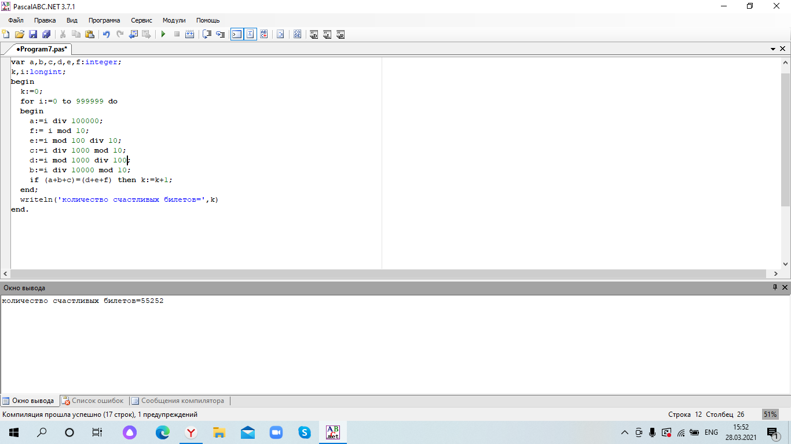

Приложение 1

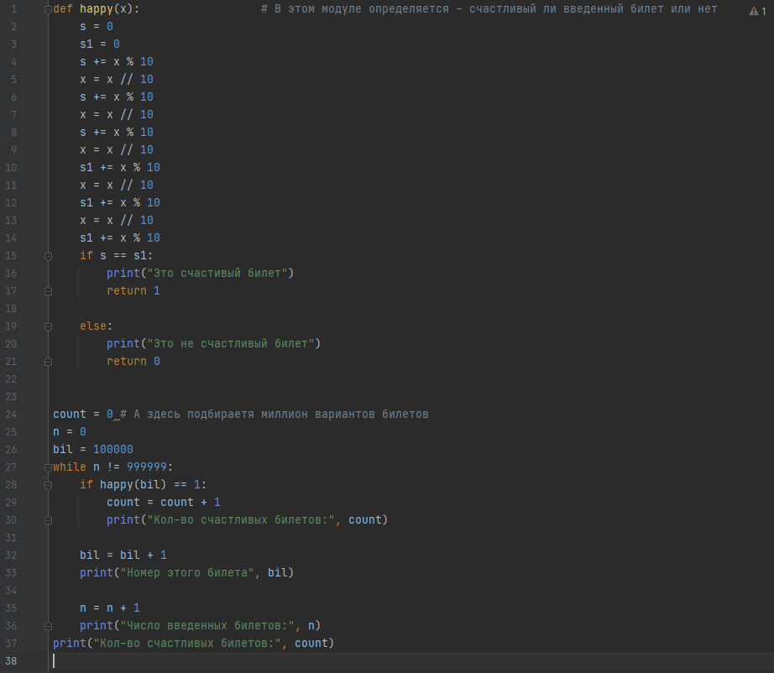

Приложение 2